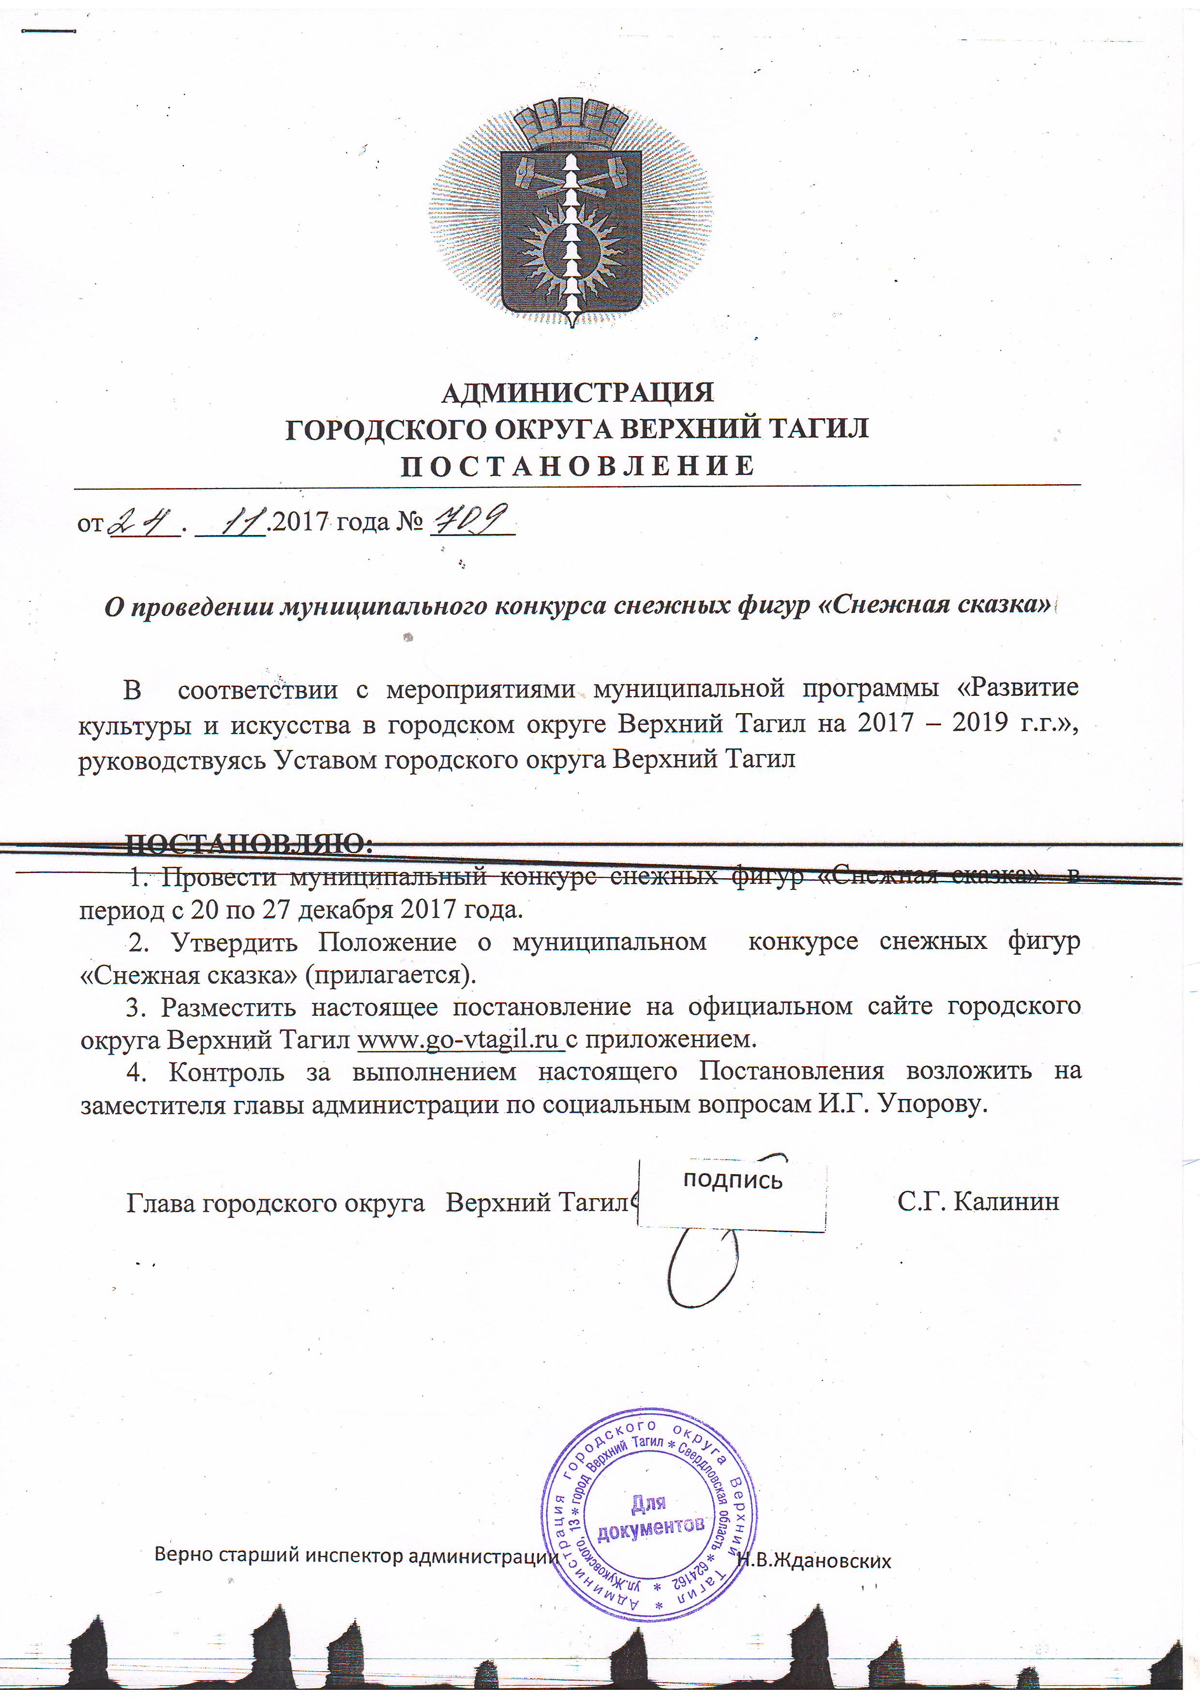

Утверждено Постановлением

администрации от 24.11.2017 г. № 709

ПОЛОЖЕНИЕ
о муниципальном конкурсе снежных фигур «Снежная сказка»
1. ОБЩИЕ ПОЛОЖЕНИЯ, ЦЕЛИ И ЗАДАЧИ КОНКУРСА
1. Муниципальный конкурс снежных фигур «Снежная сказка» (далее – конкурс) проводится в целях улучшение праздничного оформления Новогодних городков на территории города Верхний Тагил и поселка Половинный, реализации творческого потенциала жителей городского округа Верхний Тагил.
2. ВРЕМЯ И МЕСТО ПРОВЕДЕНИЯ
2.1. Дата и время проведения конкурса – с 20 до 27 декабря 2017 года, награждение – 27 декабря 2017 года.
2.2. Место проведения конкурса – площадь город Верхний Тагил, площадь поселка Половинный.

3. ОРГАНИЗАТОРЫ КОНКУРСА
3.1. Организатором конкурса является администрация городского округа Верхний Тагил.
3.2. Непосредственное проведение конкурса осуществляет архитектурно-строительный отдел администрации городского округа Верхний Тагил.
3.3. Награждение победителей проводит МКУ «Управление культуры, спорта и молодёжной политики городского округа Верхний Тагил».

4. УСЛОВИЯ ПРОВЕДЕНИЯ КОНКУРСА.
4.1. Для изготовления фигур используются: снег и другие материалы.
4.2. Для изготовления снежных фигур участники конкурса используют свои инструменты, необходимые приспособления и дополнительные материалы
4.3. Размещение снежных фигур на площади города Верхний Тагил, площади поселка Половинный – согласно схеме (прилагается). Конкретное размещение фигуры на площади города согласовывается с директором МКУ «Управление культуры, спорта и молодежной политики» при подаче заявки.
4.4. При выполнении конкурсного задания каждый участник конкурса обеспечивает соблюдение правил техники безопасности при работе с инструментом, оборудованием и скульптурой. Организаторы конкурса не осуществляют страхование участников от несчастного случая, не несут ответственности за нарушение участниками правил по технике безопасности, правил по эксплуатации используемого инструмента (оборудования), а также за полученные участниками в период выполнения работы травмы.

5. УЧАСТНИКИ КОНКУРСА И ПОРЯДОК ПОДАЧИ ЗАЯВОК.
5.1. Участниками конкурса могут быть индивидуальные авторы - жители городского округа Верхний Тагил, учреждения, предприятия, общественные организации, действующие на территории городского округа Верхний Тагил.
5.2. Заявки на участие предоставляются в МКУ «Управление культуры, спорта и молодежной политики городского округа Верхний Тагил» (ул. Маяковского, 2а, телефон 20070).
Направляя заявку на участие в конкурсе, участники соглашаются с требованиями настоящего Положения.
5.3. Срок окончания принятия заявок на участие – 20 декабря 2017 года.
6. КРИТЕРИИ ОЦЕНКИ
Оценивание снежных фигур будет производиться по следующим критериям:
- оригинальность решения;
- сложность выполнения;
- чистота и мастерство исполнения;
- выразительность.
7. ЖЮРИ КОНКУРСА
С целью оценки участников конкурса и определения победителей конкурса формируется жюри конкурса.
В состав жюри входят:
Упорова И.Г. – заместитель Главы администрации по социальным вопросам
Шамсутдинова Н. В. – заведующая ТО поселка Половинный
Проказова В.Б. – начальник архитектурно-строительного отдела
Королько Е.В. – директор МКУ «Управление культуры, спорта и молодежной политики городского округа Верхний Тагил»
Тронина Е.П. – директор МКУ «Управление образования городского округа Верхний Тагил».
8.Подведение итогов. Награждение
8.1. Итоги конкурса снежных фигур подводятся 27.12.2017 г.
8.2. Награждение победителей будет проводиться на праздничном мероприятии «Открытие городской елки» в г. Верхний Тагил 27.12.2017 года в 18.00 часов.
8.3. Победители конкурса награждаются денежными призами.

 | Город Верхний Тагил | Поселок Половинный
1 место | 5000,0 руб. | 5000,0 руб.
2 место | 3000,0 руб. | 3000,0 руб.
3 место | 2000,0 руб. | 2000,0 руб.
Поощрительный приз | 1500,0 руб.х 3=4500 руб. | 1500,0 руб.х 3=4500 руб.

